Совет депутатов муниципального округа Люблино
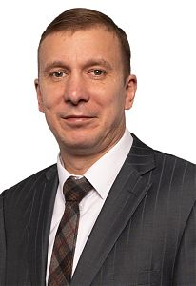
Багаутдинов Руслан Харисович
Глава муниципального округа Люблино; Председатель Совета депутатов муниципального округа Люблино
Подробнее
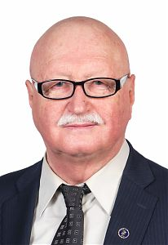
Андрианов Юрий Александрович
Депутат Совета депутатов
Подробнее
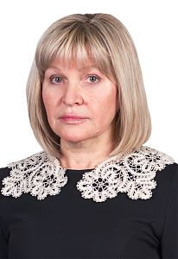
Асташкина Марина Анатольевна
Депутат Совета депутатов
Подробнее
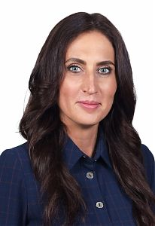
Бахтина Елена Владимировна
Депутат Совета депутатов
Подробнее
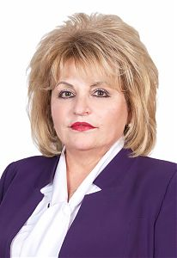
Бронзес Татьяна Евгеньевна
Депутат Совета депутатов
Подробнее
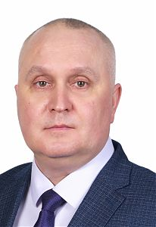
Глотов Дмитрий Алексеевич
Депутат Совета депутатов
Подробнее
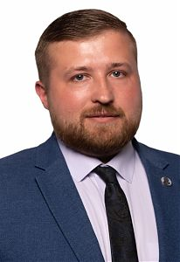
Жуков Ярослав Николаевич
Депутат Совета депутатов
Подробнее
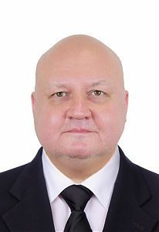
Зюзин Николай Николаевич
Депутат Совета депутатов
Подробнее
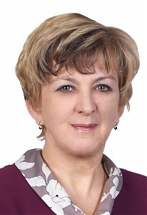
Кутузова Лариса Сергеевна
Заместитель председателя Совета депутатов
Подробнее
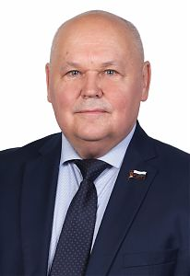
Локтионов Виктор Васильевич
Депутат Совета депутатов
Подробнее
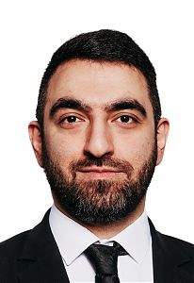
Мамедов Камран Гамбарович
Депутат Совета депутатов
Подробнее
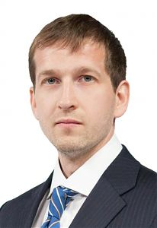
Пономарёв Константин Алексеевич
Депутат Совета депутатов
Подробнее
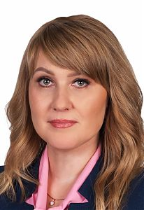
Соловьева Татьяна Владимировна
Депутат Совета депутатов
Подробнее
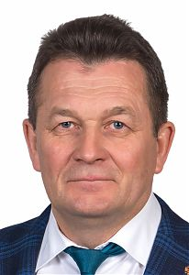
Суродин Виктор Николаевич
Депутат Совета депутатов
Подробнее
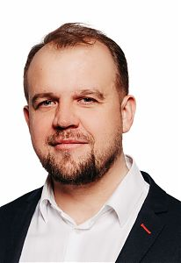
Тимонин Евгений Иванович
Депутат Совета депутатов
Подробнее
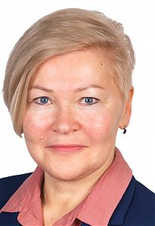
Чиркова Елизавета Константиновна
Депутат Совета депутатов
Подробнее
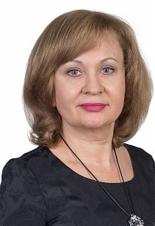
Чистякова Наталья Михайловна
Депутат Совета депутатов
Подробнее
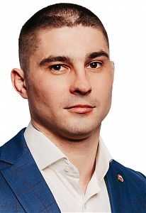
Хохлов Илья Сергеевич
Депутат Совета депутатов
Подробнее
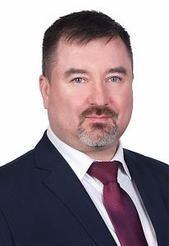
Янов Александр Вячеславович
Депутат Совета депутатов
Подробнее
Структура
1. | Мелешкина Зоя Владимировна | 8 495 350 02 74 | главный бухгалтер-начальник финансово-экономического отдела
2. | Пасько Ирина Александровна | 8 495 350 02 74 | советник
3. | Самарина Ольга Викторовна | 8 495 350 00 95  8 495 350 00 34 | начальник организационно-правового отдела
4. | Урусова Татьяна Вячеславовна | 8 495 350 04 46 | юрисконсульт-советник
5. | Дунаева Юлия Павловна | 8 495 350 00 36  8 495 350 00 95 | советник

